


COMUNE DI MANTOVA

Piano Nazionale Sicurezza Stradale - bando Regionale

Realizzazione del 4° e 5° Programma PNSS sul territorio lombardo

Di seguito, viene riportata la relazione prodotta in allegato al progetto presentato alla Regione Lombardia in occasione della richiesta di cofinanziamento per l’accesso ai fondi, stanziati dal Ministero delle Infrastrutture e dei Trasporti, per la realizzazione di interventi infrastrutturali di messa in sicurezza della rete stradale previsti con il programma di attuazione del Piano Nazionale della Sicurezza Stradale.
Gli interventi riguardano due zone distinte della viabilità cittadina, vale a dire l’asse viale Risorgimento – viale della Repubblica – viale Montegrappa – viale Isonzo e via Verona, denominati rispettivamente Comparto “A” e Comparto “B” nella predetta richiesta di cofinzanziamento.
Lo studio dell’incidentalità sulle strade oggetto degli interventi proposti per il cofinanziamento era uno dei requisiti essenziali, se non il principale, previsti dal bando per l’assegnazione dei fondi ministeriali, a significare l’importanza che tale strumento ha nella pianificazione degli interventi sulla sicurezza stradale.
Il lavoro, attinente al quadriennio 2008-2011, è rivolto essenzialmente all’analisi dell’incidentalità dell’utenza cd. “debole” che, nel caso in specie, non è circoscritta solo ai pedoni ed ai ciclisti, ma estesa anche agli utenti dei veicoli a 2 ruote a motore, così come prescritto nel bando regionale.
La peculiarità dello studio in questione consiste nel fatto che il progetto proposto alla Regione Lombardia discende direttamente dall’analisi dei dati statistici relativi all’incidentalità stradale nel territorio comunale, che hanno evidenziato, in maniera puntuale, come i tratti stradali oggetto degli interventi siano quelli a maggior rischio di incidentalità e la conseguente priorità degli stessi interventi rispetto ad altre arterie cittadine.

ANALISI GENERALE DELL’INCIDENTALITA’ NEL COMUNE DI MANTOVA

Sul territorio comunale, nel quadriennio 2008/2011, la Polizia Locale ha rilevato un totale di 1122 incidenti stradali. Il grafico sottostante, suddiviso per anno, evidenzia la riduzione del numero degli incidenti stradali nel corso del quadriennio in esame.

Sul totale complessivo di 1122 incidenti stradali, nel periodo 2008/2011 ne sono stati rilevati 869 con feriti, 246 con soli danni alle cose e 7 mortali. L'analisi comparativa dei dati permette di riscontrare come, a fronte di una consistente diminuzione del numero totale degli incidenti stradali, quello relativo ai sinistri con feriti sia rimasto sostanzialmente immutato.

Nel quadriennio 2008/2011 sono rimaste coinvolte in incidenti stradali 2.842 persone, inclusi gli eventuali trasportati sui veicoli. Di queste, 1.114 hanno riportato lesioni, di cui 23 ricoverate in prognosi riservata e 7 decedute.

Per quanto riguarda l'utenza debole, nel quadriennio 2008/2011 gli incidenti stradali hanno visto il coinvolgimento di 762 tra pedoni, ciclisti e conducenti di ciclomotori e motocicli. Di questi, 643 sono rimasti feriti. A parte una flessione nel corso del 2010, l’entità numerica è rimasta sostanzialmente immutata.

E' possibile anche raffrontare il numero dei feriti tra gli utenti deboli con il numero complessivo dei feriti. Il sottostante grafico evidenzia quanto è considerevole il loro apporto al fenomeno dell'incidentalità.

Per tipologia di utenti deboli, nel periodo 2008/2011 sono rimasti feriti in totale 106 pedoni, 207 ciclisti, 160 ciclomotoristi e 170 motociclisti.

Il successivo grafico riporta le arterie stradali del territorio mantovano dove, nel quadriennio 2008/2011, si è verificato il più alto numero di incidenti.

Sommando ai dati dell’incidentalità di viale Risorgimento e viale Isonzo quelli relativi a viale della Repubblica e viale Montegrappa, si ottiene che i due comparti oggetto degli interventi, con 53 incidenti il comparto “A” (assi stradali Risorgimento/Repubblica e Montegrappa/Isonzo) e 54 incidenti il comparto “B” (via Verona), risultano essere, a tutt'oggi, tra i maggiori “punti neri” della viabilità cittadina, secondi solamente a via Cremona, l’arteria principale di penetrazione alla città da sud-ovest, sulla quale, comunque, sono già previsti importanti interventi di riqualificazione stradale a carico dei lottizzanti di alcune aree ad essa prospicienti, con la realizzazione di una pista ciclabile.

In funzione, quindi, degli interventi già previsti o effettuati sui sopra evidenziati punti critici della viabilità comunale, la richiesta di cofinanziamento è stata rivolta alle due aree della città dove l’indice di incidentalità rispecchia l’alto grado di insicurezza dell’attuale struttura viabilistica.

SITI OGGETTO DEGLI INTERVENTI

Gli interventi di seguito definiti come “COMPARTO A”, vale a dire gli assi stradali viale Risorgimento/viale della Repubblica e viale Montegrappa/viale Isonzo, e “COMPARTO B”, cioè via Verona, riguardano due aree distinte del territorio urbano comunale, con problematiche comuni ed assimilabili alla messa in sicurezza stradale dell’utenza debole nei confronti della viabilità veicolare.

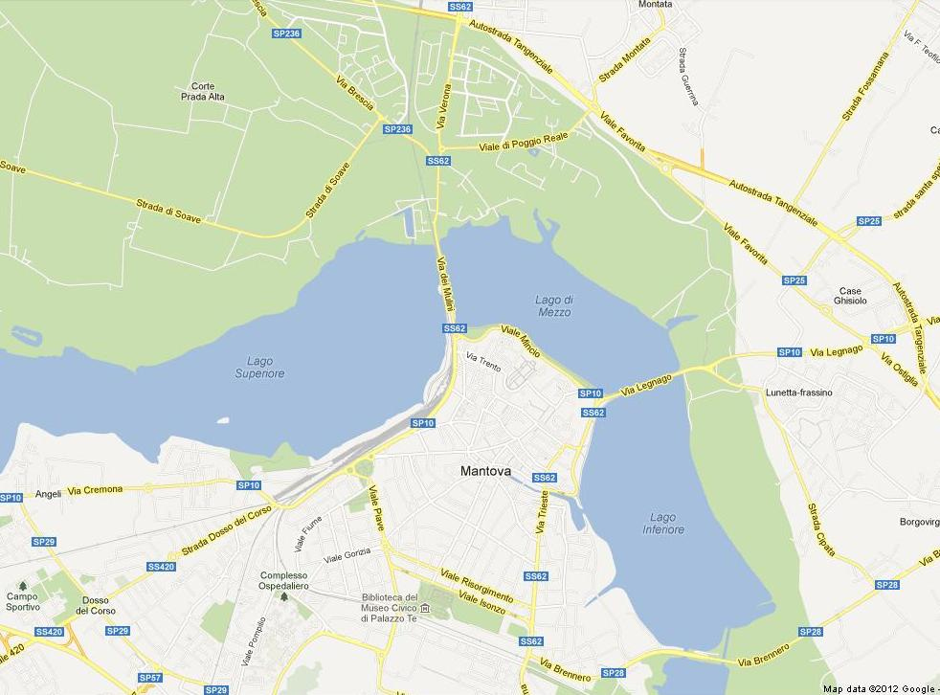
COMPARTO A
COMPARTO B

Come già evidenziato, per indice di incidentalità, i due comparti risultano essere, a tutt'oggi, tra i maggiori punti critici della viabilità cittadina.
Nel quadriennio 2008/2011, nei due comparti (A e B) si sono verificati complessivamente 107 incidenti stradali. Se da una prima sommaria lettura, la loro entità numerica, in termini assoluti, potrebbe apparire irrisoria rispetto ad altre realtà di città capoluogo di provincia di maggiori dimensioni, essa rappresenta, tuttavia, circa il 10% del totale degli incidenti accaduti all'interno del territorio comunale, dimostrando il peso da loro assunto sull'insieme generale del fenomeno infortunistico.

Nel quadriennio 2008/2011, il numero degli incidenti stradali si equivale nei due comparti

Più marcato risulta, invece, il rapporto tra il numero dei pedoni coinvolti in incidenti stradali nei due comparti rispetto al totale del territorio comunale, pari ad 1/7.

Non così per quanto riguarda la tipologia di incidente: esiste un netto divario tra il numero di incidenti con feriti e quelli con soli danni a cose nei due comparti.
Su 107 incidenti stradali, 72 di questi hanno visto coinvolto l'utenza debole, con 71 persone ferite. Il successivo grafico suddivide tali numeri per i due comparti.

Sul totale dei due comparti, circa un terzo dei veicoli coinvolti in incidenti stradali sono riconducibili all'utenza debole (pedoni, ciclisti, ciclomotoristi e motociclisti).

Per tipologia di utenza debole, nel corso del quadriennio 2008/2011, la somma dei pedoni e dei ciclisti coinvolti in incidenti stradali, sostanzialmente si equivale con quella dei veicoli a due ruote a motore.

Sul totale di feriti, circa 4/5 sono utenti deboli.

COMPARTO A
Viale Risorgimento/viale della Repubblica e viale Montegrappa/viale Isonzo.

Il sistema viabilistico oggetto di intervento, vale a dire gli assi stradali viale Risorgimento – viale della Repubblica e viale Montegrappa – viale Isonzo, è caratterizzato da strade classificate “F – strade locali” ai sensi dell’art. 2 commi 5 e 6 del C.d.S..
Gli assi stradali in parola confluiscono, agli estremi, su piazzale Porta Cerese a est e piazzale Gramsci a ovest formando, in sostanza, un anello viario con regime di circolazione antiorario regolato a senso unico di marcia contrapposto sui due assi.
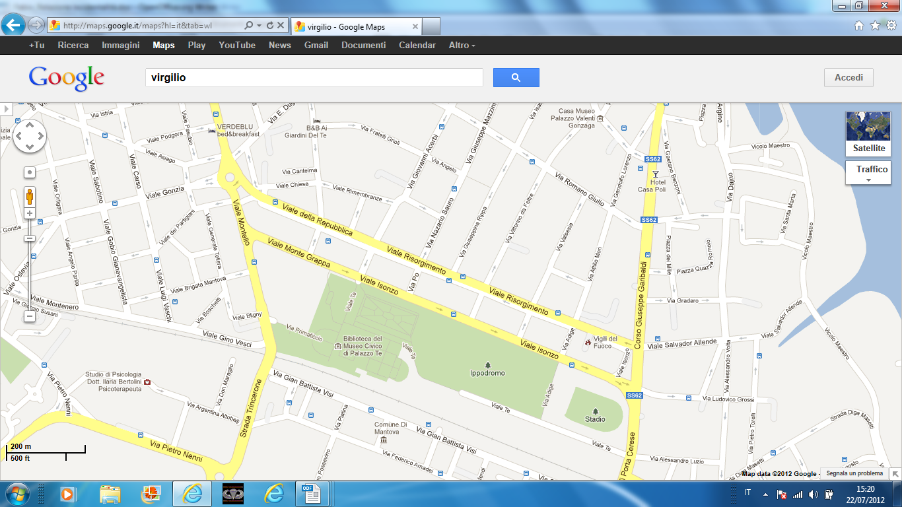

La piattaforma stradale è già stata in parte oggetto di riqualificazione urbana, con la realizzazione di parcheggi esterni alla carreggiata, percorsi ciclopedonali ed arredi a verde.
Tuttavia, come si vedrà più avanti, la riqualificazione non ha risolto tutte le problematiche relative alla sicurezza della circolazione, alcune delle quali, peraltro sopraggiunte di recente.
Entrambi gli assi stradali sono costituiti da lunghi rettifili di circa 1.000 m ognuno e sono intercalati da numerose intersezioni.
Il contesto urbano in cui ricade l’intervento è contraddistinto da un’elevata densità di edifici residenziali e dalla presenza di numerosi servizi primari e secondari, la maggior parte dei quali si affacciano direttamente sui viali.
Oltre alle numerose strutture pubbliche e private che si affacciano sui viali e che da sole costituiscono un elevato polo attrattore di traffico, i due assi stradali sono gravati da un notevole volume di traffico di attraversamento, con un TGM (traffico giornaliero medio) feriale lunedì/venerdì pari a circa 30.000 veicoli/giorno svolgendo altresì le funzioni sia di circonvallazione interna all’abitato cittadino che di collettore e di distribuzione da e per il centro storico, essendo di contorno all’area ad esso immediatamente limitrofa.
La viabilità in oggetto, di fatto, taglia a sud il centro urbano con direttrici est-ovest. Tale composizione comporta una criticità nel rapporto viabilità di scorrimento dei veicoli motorizzati nei confronti dell’utenza debole, pedoni e ciclisti, che necessitano di attraversare i due assi stradali. L’estensione longitudinale dei due assi stradali, pari a circa 1000 m ognuno, il reiterarsi di numerose intersezioni ed i flussi di traffico pedonale e ciclistico, sono concause di un elevato rischio di incidentalità.

Nel periodo 2008/2011, i due assi stradali viale Risorgimento/viale della Repubblica e viale Montegrappa/viale Isonzo sono stati interessati complessivamente da 53 incidenti stradali, ripartiti nel corso negli anni come evidenziato nel sottostante grafico.
Nel quadriennio in esame, viale Risorgimento è risultato il tratto dell'anello viario con il maggior numero di incidenti stradali.

VIALE RISORGIMENTO/VIALE DELLA REPUBBLICA

In realtà si tratta di un unico asse stradale, denominato viale Risorgimento nel tratto compreso tra piazzale Porta Cerese e l’intersezione con largo XXIV Maggio/piazzale Veneto e viale della Repubblica il tratto successivo fino a piazzale Gramsci.
La circolazione sull'asse in parola è regolamentata a senso unico di marcia su due corsie con direzione est/ovest, vale a dire da piazzale Porta Cerese verso piazzale Gramsci.
Su entrambi i lati la carreggiata dei due viali e delimitata da aiuole longitudinali piantumate. Esternamente a queste, sulla destra è presente un percorso ciclopedonale, mentre sulla sinistra sono presenti ampie aree a parcheggio la cui circolazione interna è regolamentata con controviali di servizio che, ad eccezione delle prime due aree di parcheggio che sboccano direttamente su viale Risorgimento, si collegano poi alla viabilità dei due viali attraverso le afferenti laterali.
Tutte le intersezioni di viale Risorgimento, fino a quella con via Po/via Sauro, sono regolamentate con segnaletica di obbligo di fermarsi e dare precedenza a carico dei conducenti provenienti dalle laterali; successivamente, le altre intersezioni di viale Risorgimento e viale della Repubblica fino a piazzale Gramsci, sono regolate da impianti semaforici le cui fasi, tuttavia, allo stato attuale, non sono coordinate tra loro.
Ciò determina frequenti ripartenze ed arresti al successivo semaforo rosso o, viceversa, un aumento della velocità dei veicoli in transito per sfruttare il verde semaforico seguente.
Sull'asse stradale in parola, oltre ai numerosi edifici residenziali ed attività commerciali (tra cui due supermercati) e terziarie, sono presenti diverse strutture pubbliche: la caserma dei Vigili del Fuoco, il liceo scientifico, il museo di San Sebastiano, due edifici dell'ASL, la stazione passante degli autobus delle linee interurbane.
Quest'ultima, resa operativa nel gennaio 2007 a seguito della dismissione della precedente stazione capolinea di piazzale Mondadori e concepita, unitamente alle altre due stazioni passanti di Don Leoni e Chiesanuova, anche come nodo di scambio con le altre linee urbane, ha determinato, in particolare, un considerevole aumento, su viale Risorgimento, del traffico pedonale di attraversamento, culminante, nei periodi scolastici, con la presenza di studenti provenienti o diretti da molteplici scuole cittadine.
Come precedentemente evidenziato, delle quattro strade che compongono l'anello viario oggetto del presente progetto di interventi sulla viabilità, viale Risorgimento risulta quella con il più elevato indice di incidentalità, determinato dal fatto che, a parte l'intersezione con via Po/via Sauro, tutte le altre intersezioni di viale Risorgimento non sono semaforizzate.
Le principali cause del verificarsi degli incidenti stradali sono riconducibili ad errate manovre di svolta nelle laterali o a sorpassi di veicoli fermi per concedere la precedenza ai pedoni in attraversamento, con conseguente investimento di questi ultimi.
L'inserimento delle isole di traffico rialzate a valle degli attraversamenti pedonali tracciati in corrispondenza delle intersezioni non semaforizzate di viale Risorgimento, come previsto dal progetto, produrrà, quindi, il duplice risultato di dissuadere improvvisi cambi di corsia per svoltare nelle laterali ed offrire una protezione ai pedoni in fase di attraversamento, nonché a rendere maggiormente visibile la presenza delle strisce zebrate.
I manufatti, inoltre, creando, di fatto, una riduzione della sezione trasversale della strada, produrranno un rallentamento della velocità dei veicoli in transito.
Alla riduzione della velocità di transito veicolare contribuirà, inoltre, la sincronizzazione di tutti gli impianti semaforici di viale Risorgimento e viale della Repubblica, intervento già programmato e finanziato.

VIALE MONTEGRAPPA/VIALE ISONZO

Anche in questo caso si tratta di un unico asse stradale, parallelo al precedente, denominato viale Montegrappa nel tratto compreso tra piazzale Gramsci e l’intersezione con largo piazzale Veneto/viale Te e viale Isonzo nel successivo tratto fino a piazzale Porta Cerese.
L'asse stradale in parola è anch'esso un lungo rettifilo di circa 1.000 m, la cui circolazione è regolamentata su due corsie di marcia a senso unico contrapposto rispetto al parallelo all'asse viale Risorgimento/viale della Repubblica, cioè con direzione ovest/est da piazzale Gramsci verso piazzale Porta Cerese.
Sulla sinistra della carreggiata di viale Montegrappa, separata da un isola rialzata piantumata, è presente un percorso ciclopedonale di collegamento con quello esistente in piazzale Gramsci, che si interrompe in corrispondenza dell’intersezione con piazzale Vittorio Veneto.
Anche sulla destra di viale Montegrappa è presente un percorso ciclopedonale, prolungamento di quello proveniente dalla confluente laterale viale Montello. Tale percorso è tuttavia separato dalla carreggiata del viale solamente da un’ampia banchina adibita a sosta perpendicolare, non regolamentata in alcun modo, e si interrompe all’altezza dell’ingresso della piscina comunale collegandosi con la ciclopedonale presente sul lato opposto del viale da un attraversamento segnalato unicamente da cartelli. Il cartello di destra, a causa della conformazione della strada, risulta peraltro poco visibile per i conducenti in transito.
L’attraversamento pedonale di cui sopra, oltre all’utenza diretta alla piscina comunale è altresì utilizzato dalle persone, specialmente da un numero considerevole di studenti, che fruiscono della vicina fermata degli autobus delle linee interurbane di via Sant’Alessio che, di fatto, per il numero delle linee, costituisce un’ulteriore stazione passante cittadina.
La piscina è stata, in tempi recenti, oggetto di una completa ristrutturazione e la realizzazione ex novo di una piscina coperta con la conseguente apertura al pubblico della struttura tutto l’arco dell’anno ha favorito un notevole aumento di utenza, prima limitata al solo periodo estivo.
Oltre la piscina comunale, si dispiega poi un tratto la cui fascia laterale risulta anch’essa priva di pavimentazione e destinata a sosta dei veicoli. E’ assente, quindi, un collegamento ciclopedonale alla zona monumentale di palazzo Te ed ai circostanti giardini pubblici.
Dopo l’intersezione con viale Te, la ciclabile prosegue, su sede riservata, fino allo stadio di calcio fiancheggiando, alla destra, la carreggiata viale Isonzo, separata da un’aiuola piantumata longitudinale. Alla sinistra di quest’ultimo viale e per tutta la sua estensione è presente una fascia laterale, asfaltata fino a via Secchia e successivamente non pavimentata, utilizzata come area di parcheggio a pettine.
Mentre il percorso ciclopedonale posto alla sinistra di viale Montegrappa, prosecuzione della rete di ciclabili di piazzale Gramsci e della zona nord-ovest della città, è collegato al percorso ciclopedonale di viale Isonzo dall’attraversamento semaforizzato posto all’altezza di piazzale Vittorio Veneto/viale Te, quello ubicato alla destra di viale Montegrappa, prosecuzione della rete di ciclabili di viale Montello e della zona sud/ovest della città, si interrompe, come anzidetto, all’altezza dell’ingresso della piscina.
Tale interruzione obbliga coloro che lo percorrono diretti verso il successivo tratto di ciclopedonale di viale Isonzo, a portarsi sulla ciclabile posta sull’altro lato di viale Montegrappa, utilizzando l’attraversamento pedonale attualmente non protetto tracciato all’altezza della piscina, per poi riattraversare di nuovo la carreggiata in corrispondenza dell’attraversamento semaforizzato di piazzale Vittorio Veneto/viale Te, oppure a portarsi direttamente e procedere sulla carreggiata stradale. Ad analogo comportamento sono obbligati coloro che provengono dal percorso ciclopedonale di viale Isonzo.
Oltre a questo, la criticità di viale Montegrappa è essenzialmente rappresentata dall’attestamento dell’utenza alla piscina comunale di viale Montegrappa. Infatti, attualmente, non risulta protetto l’attraversamento ciclabile e pedonale posizionato sul fronte della struttura, nonché insoluta in termini di sicurezza la promiscuità e le interferenze di fatto presenti tra pedoni/ciclisti e veicoli in accesso agli spazi di sosta di pertinenza della piscina.
Il progetto prevede, innanzitutto, la completa riqualificazione della fascia destra di viale Montegrappa compresa tra la piscina comunale e viale Te, allo scopo definire chiaramente le funzioni degli spazi destinati all’accesso ed alla sosta da parte dell’utenza, eliminando l’attuale promiscuità tra pedoni/ciclisti ed i veicoli diretti alla struttura pubblica.
Nel contempo saranno ricavati appositi spazi destinati alla sosta ed al carico e scarico dell’utenza disabile, ora assenti.
La riqualificazione della succitata fascia laterale prevede, inoltre, il completamento, sino alla zona monumentale di Palazzo Te, del percorso ciclopedonale ora interrotto all’altezza della piscina comunale e la messa in sicurezza dell’attraversamento ciclabile e pedonale antistante la succitata struttura, mediante l’installazione di un impianto semaforico.
Il progetto include, altresì, la sincronizzazione, con l’istituizione dell’onda verde, di tutti gli impianti semaforici dell’asse viale Montegrappa/viale Isonzo e la trasformazione dell’attuale impianto semaforico pedonale di viale Isonzo/via Adige, consentendo di rallentare la velocità dei veicoli in transito sull’asse stradale.
Quest’ultimo impianto semaforico, in particolare, funziona a colori solamente in caso di richiesta dei pedoni che intendono attraversare viale Isonzo. Essendo installato a valle dell’intersezione con la laterale sinistra via Adige ingenera confusione ed una potenziale situazione di pericolo per i conducenti provenienti dalla predetta laterale nel momento in cui il semaforo sulla direttrice principale di viale Isonzo passa dalla luce rossa a quella verde. La trasformazione dell’impianto semaforico da pedonale a veicolare consentirà quindi di gestire l’intera intersezione stradale e, di conseguenza, anche la corrente veicolare proveniente da via Adige.

COMPARTO B
Via Verona
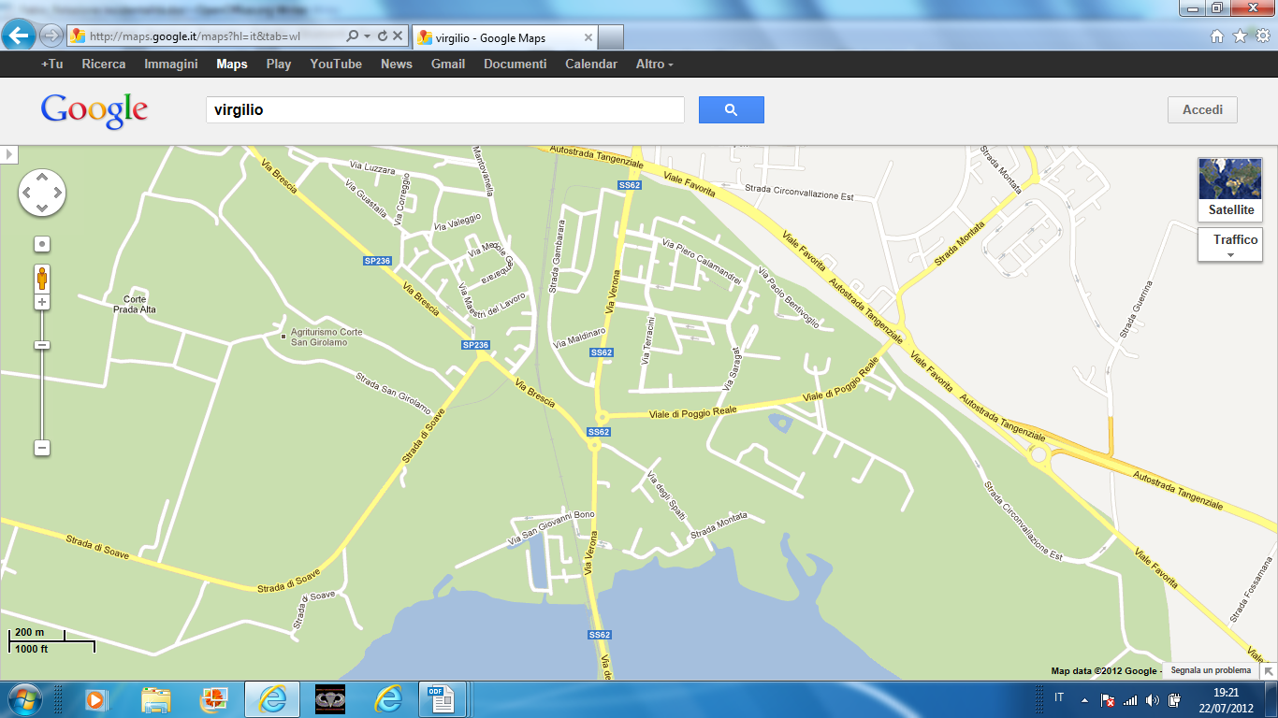

Nel periodo 2008/2011, su via Verona si sono verificati complessivamente 54 incidenti stradali, ripartiti nel corso negli anni come evidenziato nel sottostante grafico.

Complessivamente, sono rimasti coinvolti 82 veicoli, dei quali 35 riconducibili all’utenza debole.

Sempre nel medesimo periodo 2008/2011, sono stati 40 gli utenti deboli che hanno riportato lesioni negli incidenti verificati in via Verona.

Via Verona è una strada classificata “E – strada urbana di quartiere” ai sensi dell’art. 2 commi 5 e 6 del C.d.S e rappresenta la principale arteria di penetrazione alla città da nord.
Via Verona è gravata da un notevole volume di traffico, in particolar modo nel tratto che attraversa il quartiere di Cittadella, dopo la confluenza con via Brescia, con un traffico giornaliero medio feriale lunedì/venerdì pari a circa 35.000 veicoli/giorno.
Il contesto urbano in cui ricade l’intervento è di tipo residenziale con attività commerciali e terziarie.
L’asse rettilineo è interrotto da due rondò contigui realizzati alcuni anni fa in corrispondenza delle confluenze con via Brescia e con viale di Poggio Reale.
Via Verona attraversa i quartieri di Cittadella, Ponte Rosso e Colle Aperto, posti a nord della cintura dei laghi cittadini.
L’alta densità abitativa dei quartieri attraversati da via Verona, unita all’elevato volume di traffico, anche ciclistico e pedonale, fa sì che, da sempre, tale arteria sia contrassegnato da un alto indice di incidentalità.
In particolar modo, nel tratto che interseca e divide in due il quartiere di Cittadella, l’elevato flusso pedonale e l’ampia sezione trasversale della strada costituiscono un elevato fattore di rischio per la sicurezza dei pedoni in fase di attraversamento.
Tant’è che nel 2009 si è proceduto, come unico recente intervento puntuale su via Verona, alla messa in sicurezza dell’attraversamento pedonale tracciato all’altezza di vicolo del Bagno, riducendo la sezione stradale e la larghezza delle corsie di marcia con l’inserimento di un isola di traffico centrale e l’avanzamento dei marciapiedi laterali ed evidenziando l’attraversamento pedonale con segnaletica luminosa sovrapassante e dispositivo illuminante. Tale intervento ha consentito di azzerare il numero degli investimenti di pedone che periodicamente affliggevano l’attraversamento pedonale in parola.
Di contro, la limitata sezione della carreggiata del tratto di via Verona che attraversa i quartieri di Ponte Rosso e Colle Aperto, rappresenta un elevato rischio di incidentalità per i veicoli a due ruote, specialmente per i ciclisti, spesso costretti a spostarsi e procedere sulla stretta banchina alberata per evitare di essere urtati dai veicoli provenienti da tergo in sorpasso.
Il progetto è mirato, quindi, alla realizzazione di un percorso ciclopedonale protetto che permetta all’utenza un utilizzo in sicurezza del tracciato viario, limitando le interferenze con il traffico veicolare.
L’Amministrazione comunale di Mantova ha già programmato e in massima parte già realizzato, le ciclabili che dal centro cittadino raggiungono l’abitato di Cittadella, fino alla chiesa parrocchiale, tant’è che la proposta progettuale della ciclabile di collegamento con il Comune di Porto Mantovano, parte all’altezza della stessa chiesa parrocchiale.
L’ipotesi di tracciato, quindi, partirà dalla chiesa del quartiere, proponendo un attraversamento pedonale protetto che consentirà ai ciclisti e pedoni di accedere alla pista ciclabile esistente, realizzata, quest’ultima, in occasione della costruzione dei due rondò, posizionata quindi sulla parte sinistra di via Verona in direzione di Porto Mantovano.
Sempre partendo dal punto antistante la chiesa parrocchiale di Cittadella, sarà realizzato un ulteriore breve tratto di ciclabile per congiungersi con via San Giovanni Bono, dove è ubicata una scuola elementare e la sede della società sportiva/ricreativa Canottieri Mincio, frequentata da un numero elevato di utenti nel periodo estivo.
Il progetto prevede anche la messa in sicurezza del vicino attraversamento pedonale, intervento da tempo pressantemente richiesto dai residenti del quartiere in quanto sul lato di via Verona opposto a via San Giovanni Bono sono ubicate la farmacia e l’edicola del quartiere, nonché due negozi di generi alimentari.
Sarà, inoltre, realizzato un attraversamento pedonale protetto all’altezza del secondo sbocco su via Verona di strada Gambarara, in prossimità, quindi, del confine comunale, al fine di collegare i due quartieri di Ponte Rosso e Colle Aperto. L’esigenza di approntare un ulteriore attraversamento pedonale è dettata anche dalla presenza di un supermercato all’interno del quartiere di Ponte Rosso e, sull’altro lato di via Verona, della nuova sede della scuola provinciale apprendisti edili che si affaccia direttamente sulla strada.
In totale, si predisporranno tre attraversamenti stradali protetti mediante l’installazione di portali con segnaletica luminosa sovrapassante e dispositivo illuminante, la riduzione della larghezza delle corsie di marcia per l’inserimento di isole di traffico centrali o laterali, o mediante sistemi semaforizzati.

